Учебно-методическая разработка
по предмету "Скульптура"
для учащихся 4х классов ДХШ (14-15 лет)
"Раздел: Народная глиняная игрушка:
Филимоновская глиняная игрушка."

Райнис Ольга Александровна
преподаватель скульптуры
высшей квалификационной категории
МАУДО «Детская художественная школа №2»
города Набережные Челны

Аннотация
Учебно-методическая разработка относится к разделу «Народная глиняная игрушка» дополнительной предпрофессиональной общеобразовательной программы в области изобразительного искусства «Живопись» по предмету «Скульптура», утвержденная на базе МАУ ДО «ДХШ№2», которая предусматривает изучение культурного наследия в области народных традиционных промыслов на основе изучения художественной керамики и глиняных игрушек разных регионов на территории России. Ориентирована на учащихся четвертого года обучения (14-15 лет) ДХШ, ДШИ, так же может быть интересна для преподавателей и учителей художественно-эстетической направленности. В разработке присутствует теоретическое объяснение последовательного, поэтапного практического выполнения филимоновской глиняной игрушки Одоевского района Тульской области РФ. Представлены практические работы учащихся по заданной теме.

Введение
Методическая разработка в разделе «Народные промыслы России. Народная глиняная игрушка» предусматривает выполнение практического задания с применением традиционных способов лепки и декоративной росписи глиняной игрушки.
Можно рассматривать выполнение данного задания как культурную преемственность между поколениями, духовную ценность понимания мироздания, бережного отношения и сохранения традиций народа, которые отражаются в образах глиняных игрушек.
Знакомство с глиняной игрушкой в художественной школе начинается с первого года обучения от простых форм (образы животных, птиц, ) к более сложным двух фигурным творческим композициям и в четвертом классе учащимся предлагается выполнение композиций (копия работы мастера) в проекте по выбору следующих игрушек: Дымковская глиняная игрушка (г.Киров (раннее г. Вятка), Дымковская слобода), Филимоновская глиняная игрушка (д.Филимоново, Тульская область), Ковровская глиняная игрушка (г.Ковров, Владимирская область), Каргопольская глиняная игрушка (г.Каргополь, Архангельская область), Абашевская глиняная игрушка (с.Абашево, Пензенская область), Старооскольская глиняная игрушка (г.Старый Оскол, Белгородская область), Калининская глиняная игрушка (г.Торжок, Тверской области (раннее Калининской) и также предлагается Дивеевская глиняная игрушка (с.Дивеево, Нижегородской области). Все эти игрушки уникальны по созданию образов, декоративному оформлению и несут историю нашей земли, житейскую мудрость и юмор, понимание семейных ценностей, душевное отношение к животным, птицам, красоте окружающего мира. И основная задача учителя донести до учащихся степень важности сохранения и осознанного, уважительного, доброжелательного отношения к культуре, традициям, истории, ценностям народов России.
Представленная учебно-методическая разработка задания направлена на:
- сформированность художественного вкуса как способности чувствовать и воспринимать образы декоративно-прикладного искусства;
- сформированность целостного мировоззрения через образы и формы глиняных игрушек;
- развитие наблюдательности, способности к сопереживанию, зрительной памяти, творческого воображения;
- сформированность личностных качеств: ответственность, аккуратность, стремление к саморазвитию.
Цель: патриотическое воспитание учащихся в условиях творческого задания, обращенного к изучению национального искусства, народных промыслов, народной глиняной игрушки. Основная формулировка практических заданий для учащихся в проектной деятельности: освоение и применение учащимися знаний в области исследовательской деятельности в условиях работы над творческим проектом (назначение, структура, принципы и последовательность проектной деятельности) и выполнение презентации; содействие реализации творческого потенциала учащихся в работе с объемной скульптурой; содействие развитию навыков учащихся в работе с глиной; развитие эстетического вкуса учащихся посредством изучения формы и выполнения росписи изделия.
Опорные термины и понятия.
- Виды скульптуры: круглая (статуя, скульптурная группа, статуэтка, бюст), осматриваемая со всех сторон и окруженная свободным пространством; рельеф- изображение, фигура представляется отчасти погруженною в плоский фон или выступающей из него.
- Виды скульптуры по назначению: монументальная( памятники, монументы), связанные с архитектурной средой, которые отличаются значительностью идей, высокой степенью обобщения, крупными размерами; монументально-декоративная скульптура включает все виды убранства архитектурных сооружений и комплексов( атланты, кариатиды, фризы, фронтонная, фонтанная, садово-парковая ; станковая скульптура, не зависящая от среды, имеет размеры, близкие к натуре или меньшее, и конкретное углубленное содержание образа, также она рассчитана на восприятие с близкого расстояния.
- Проект-совокупность определенных действий, документов, предварительных текстов, замысел для создания реального объекта, предмета.
- Презентация-способ представления проекта.
- Способы лепки: конструктивный, пластический, комбинированный.
- Приемы работы: спирально-кольцевой, ленточный, лепка из целого куска.
- Конструктивная основа формы -геометрическая форма изделия.
- Художественная роспись (от писать)-искусство декорирования красками какой-либо поверхности.
- Орнамент (от лат. оrnamentum-украшение) узор, состоящий из ритмически упорядоченных элементов.
Семантика(от греч. sēmantikós, обозначающий, sema-знак), раздел семиотики и языкознания, исследующий значения знаков.
Семантика орнамента-символичное, знаковое отображение мироздания (элементы орнамента народных игрушек обозначают древние солярные символы земли, солнца, воды, Древа жизни).
Магическая роль древних образов народных игрушек (виды игрушек: медведь, олень, петух, коник, птицы, женские образы-берегини и т.д. отображают образы земли, плодородия, урожая, образы матери-продолжение рода и жизни на земле, пробуждения, возрождение, процветания, семейного благополучия, поэтому игрушки считаются оберегами, оберегают от злых помыслов, духов и усиливает эту функцию музыкальный с пересвистами, пронзительный звук свистка).

Основная часть
Задание: выполнить проект «Народные промыслы России. Народная глиняная игрушка».
Проект включает:
1.Эскиз игрушки (композиции); 2. Рабочую модель, выполненную пластилином; 3.Практическую работу в глине; 4. Презентационный материал (реферат), в содержании которого рассматривается история глиняной игрушки, выполняется сравнительный анализ двух игрушек, выявляются самые отличительные особенности игрушки по форме, технологии выполнения, образам, цветовому строю, орнаменту), демонстрируются практические этапы лепки игрушки (фото).
Работа должна демонстрировать (ожидаемый результат):
- способность следовать заданному условию поставленных задач (выбрать образец и выполнить эскиз; выполнить геометрическую форму игрушки пластилином (рабочая модель); этап лепки игрушки в глине; презентация;
- умение мыслить логически (отбор презентационного материала: используя сайты интернета способность систематизировать, отбирать, делать выводы);
- умение грамотно применять различные практические приемы (решение композиционных задач, соблюдение пропорций, способов и приемов лепки объемной игрушки); формирование внимания, сосредоточенности;
- умение аккуратно выполнить роспись игрушки;
-навыки работы пластическими материалами (скульптурный пластилин, глина) и скульптурными инструментами (скульптурные стеки: скульптурный нож, петля, стеки с круглыми наконечниками) и умение самостоятельно преодолевать технические трудности при выполнении задания, выполнение работы на высоком исполнительском уровне - четкость и аккуратность в работе.

Пример выполнения работы с анализом.
Филимоновская глиняная игрушка «Тигр».
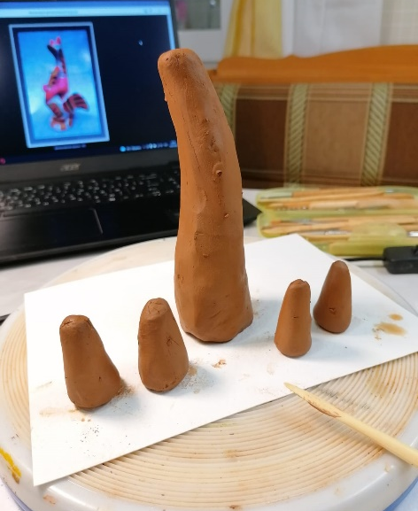
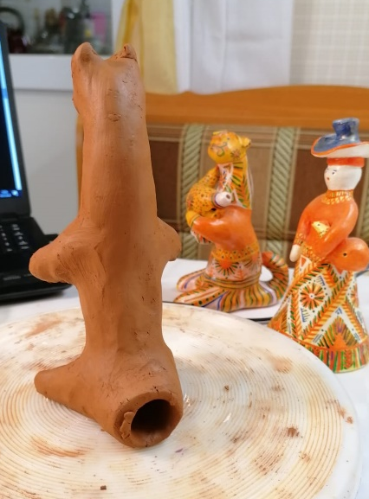
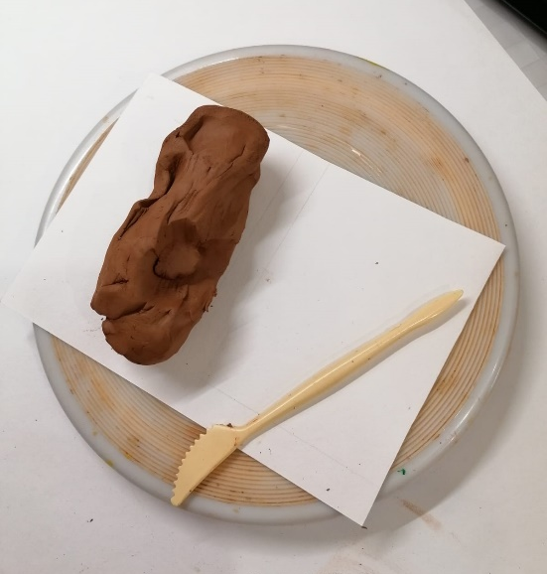
1. Выполнение филимоновской глиняной игрушки начинаем с организации рабочего места и подготовки материала-глины.
2. Разбираем форму игрушки на геометрические тела: туловище-вытянутый конус, нижние и верхние конечности-конусы в усечении, похожие на капельки; голова-шар; ушки вытягиваются их общей массы головы.
3. Соединяем ножки с туловищем при помощи плавных переходов и переходим к выполнению свистка-мундштука. Внутренняя полость свистка должна быть аккуратно заглажена и с внешней стороны закрыта в конус.
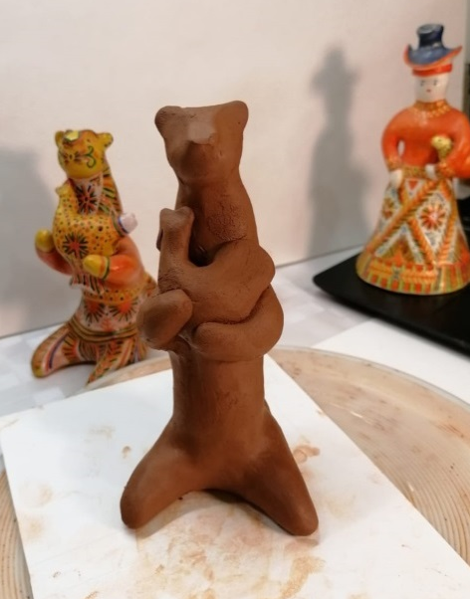
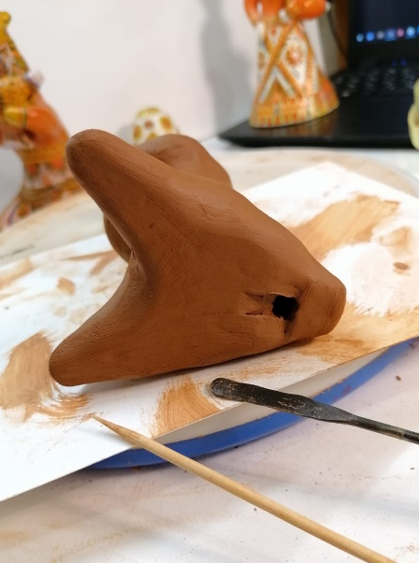
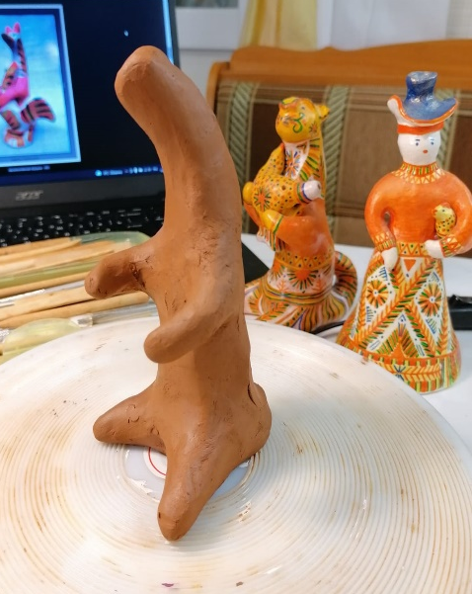
4. Мундштук выполняется в два приема: палочкой под прямым углом вовнутрь отверстия-первое движение. Плоской палочкой под углом 30% в направлении к первому-второе отверстие. Желательно выполнять свисток, когда глина схватится и примет коже твердое состояние.
5. В лапках у тигра курочка-наседка, ее выполняют из цельного кусочка глины путем вытягивания из глины хвостика, шеи и головы курочки. Дополнительно на голове прищипываем гребешок и формируем клюв.
6. Голова шарообразной формы, вытягиваем или добавляем шарики и формируем ушки у тигра, намечаем форму носа.
7. Этап работы-оправка изделия, заглаживаем и приводим форму в порядок, сглаживаем неровности и подготавливаем поверхность под роспись.
8. Сушка и обжиг игрушки.
9. После обжига игрушка становится крепкой и можно приступать к росписи.
10. Грунтовка поверхности, используем белый акриловый грунт.
11. Цветовая палитра филимоновской игрушки: красный (малиновый), желтый, зеленый, синий и черный для клюва курочки. Начинаем с большого пятна-рубашки (малиновый цвет), затем желтые пятна, по желтому-линии красного и зеленого цвета. Как дополнение включается голубой цвет. Краски могут использоваться акриловые, темперные, гуашь.
12. При выполнении росписи в элементах орнамента используются древние языческие символы мироздания, но голова очень условная без проработки и деталей - оберег.
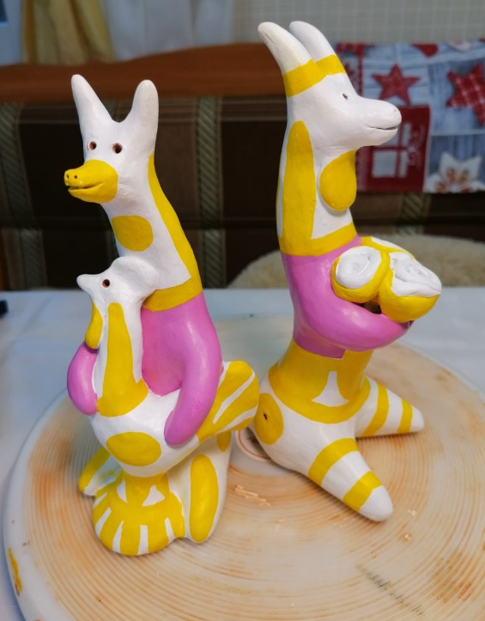
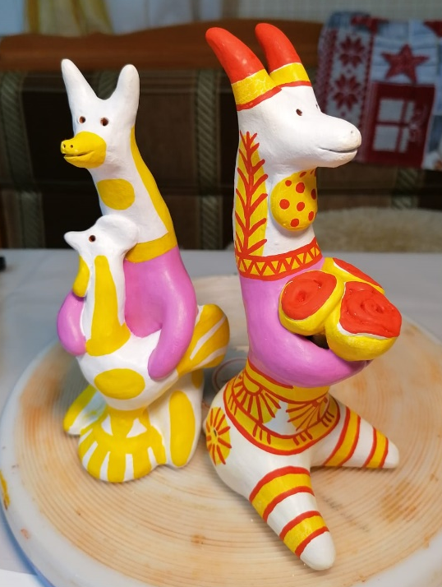
13. Филимоновская игрушка необыкновенная по своему содержанию и по внешним формам, может поэтому она близка детям своей трогательностью и они с удовольствием разглядывают, задают множество вопросов и получив ответ- удивляются, вдохновляются и с удовольствием лепят и расписывают красками.
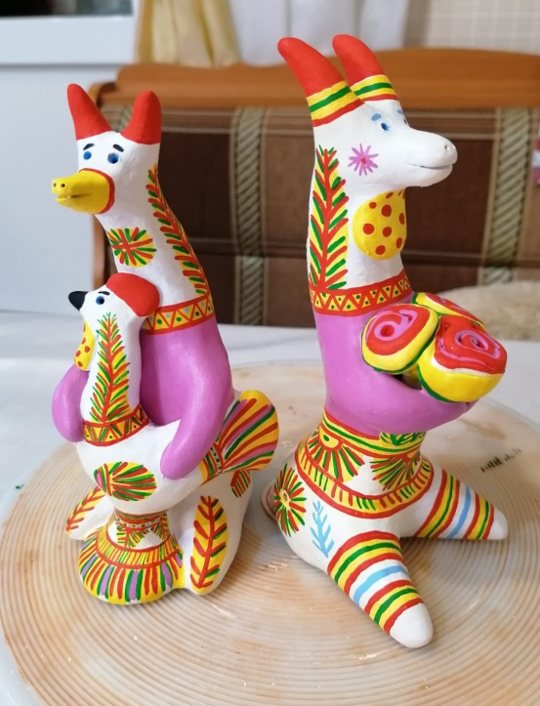
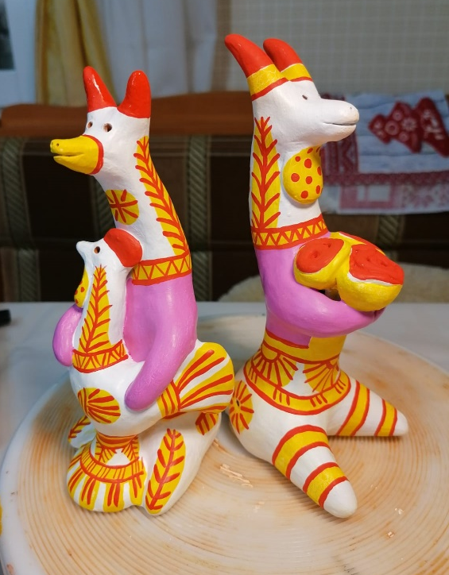
Список литературы
1. Богуславская И. Русская глиняная игрушка. - Л.: Искусство, Ленинградское отделение, 1975
2. Волков И.П. Учим творчеству. - М.: Педагогика, 1982
3.Керамическая скульптура и пластика. 5-7 классы: программа, планирование, материалы к занятиям/ авт.-сост. В.А. Лобанова.-Волгоград: Учитель, 2011.-149с
4. Народная игрушка. Цветной мир. Научно-методический журнал №1, 2009г., ООО «Карапуз-Дидактика»
5.Русская народная игрушка. Академия педагогических наук СССР. - М: Внешторгиздат, 1980, с.33-36
6.Русские художественные промыслы./Под ред. Поповой О.С. Каплан Н.И. - М.: Издательство «Знание», 1984, с.31-48.
7. Сергеев И.С. Как организовать проектную деятельность учащихся: Практическое пособие для работников общеобразовательных учреждений. – М.: «АРКТИ», 2003г.
8.Скульптура. История искусства для детей. - М.: «Росмэн». Под ред. Е.Н.Евстратовой. 2002, с.8-17
9.Скульптура. История искусства для детей. - М.: «Росмэн». Под ред. Е.Н.Евстратовой. 2002, с.8-17
10.Фокина Л.В. Орнамент. Учебное пособие. - Ростов-на-Дону. «Феникс», 2000.

